Инструкция по малополезным или маловостребованным страницам (некачественные страницы (НКС))

ВАЖНО: ниже перечислены общие рекомендации, которые чаще всего предпринимаются в той или иной ситуации. Каждый случай нужно рассматривать в индивидуальном порядке, находить оптимальное решение проблемы и консультироваться со специалистом по SEO.

Малополезные страницы, как правило, это дубли текстов или UTM-метки в URL-страницы:
- Дублирующие другие страницы сайта (например, дублирующие карточки товара (когда 2 карточки товара с меняющиемся цветом товара)), или, например, отсутствие в карточках полного описания товара, которое и придает странице уникальность.
Страницы с дублированным контентом, к примеру, если один и тот же товар интернет-магазина присутствует в нескольких категориях сайта, или же если карточки товаров имеют очень похожее содержание, несмотря на разные товары;

- Устаревшие страницы, содержащие неактуальную информацию, например, старые записи в блоге либо страницы продуктов, которые больше не доступны;

- Страницы низкого качества: с плохим дизайном, медленным временем загрузки или неработающими ссылками;

- «Страницы-сироты», которые не имеют ссылок на себя с других страниц сайта;

- Не представляет никакой ценности для пользователя, например, пустая страница; Пустые или полупустые страницы с небольшим количеством ценного контента, например, содержащие всего несколько предложений;

- Не содержит видимый роботу контент;

- Недостаточно полный листинг товаров в разделах – когда у конкурентов 100 товаров, у Вас 2 товара;

- Заимствование контента других сайтов. Иногда тексты копируются и публикуются на других ресурсах без каких-либо изменений. Некоторые сайты заимствуют тексты с форумов или из комментариев к другим статьям;

- Имитация первоисточника. Например, Вы делаете сайт, похожий под сайт городской поликлиники;

Маловостребованные страницы:
- страницы, запросов которых нет в поиске (купить зеленое платье в горошек с низкой талией под цвет машины);

- оптимизирована под неправильную «неспросовую» формулировку запроса;

- совершенно не имеет спроса;

Почему необходимо устранять НКС (некачественные страницы):
- Для крупных ресурсов страдает краулинговый бюджет – некачественные страницы не должны занимать место «правильных» страниц в индексе.
- Каннибализация ключевых слов. Страницы одного сайта могут конкурировать по одному и тому же поисковому запросу, и мешать друг другу в результате.
- Уменьшение авторитетности сайта. При накоплении критической массы НКС (30%-35% от всех страниц сайта), видимость ресурса снижается, бизнес теряет лиды, в результате чего авторитетность ресурса с точки зрения Яндекса снижается.
- Пессимизация поведения пользователей. Если страница действительно не представляет ценности, пользователи с большей вероятностью покинут сайт, если не найдут там ценного для себя контента, что приведет к высокому показателю отказов и негативному пользовательскому опыту.
- Большое кол-во некачественных страниц негативно сказывается на продвижение сайта.

- В Яндекс Вебмастере заходим в раздел Индексирование – Структура сайта

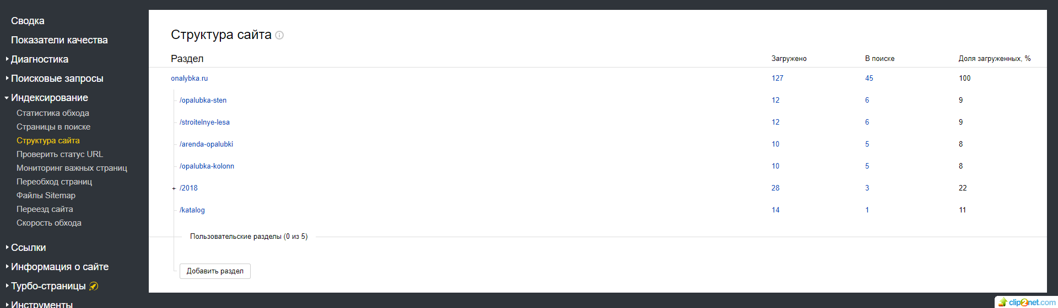

Число загруженных страниц должно быть примерно равно числу страниц в поиске (чуть меньше может быть, но в идеале не превышать 5%). Если отклонение на 20-30 процентов – у сайта много мусорных страниц и это проблема, которую сейчас надо решать.

В идеале должно быть так:
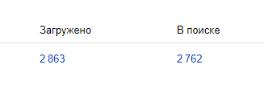

- В Яндекс Вебмастере заходим в страницы поиска:
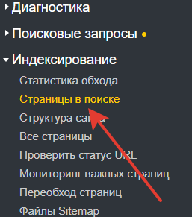

Нас интересуют исключенные из поиска страницы:

Просматриваем просто по порядку страницы. У которых статус 404 ошибки редиректа, исключено правилом в robots, или тегом каноникал – не смотрим!
Это уже исправленные страницы. Нас интересуют все остальные типы страниц. Смотрим причину исключения – недостаточно качественная (малоценная или маловостребованные), дубль (наиболее частое) и т.п.

Обрабатываем каждый тип, которые встречается и удаляем его.

Стоит обратить внимание, если вылетают страницы пагинации или страницы фильтрации, то необходимо проработать robots.txt.
Также зачастую, при большом кол-ве страниц в ИМ, подключают умные SEO-фильтры, которые генерирует страницы исходя из всевозможных фильтров в каталоге, тем самым получаются неуникальные страницы, которые стоит уникализировать.

Перечислю возможные причины вылета страницы из индекса. Все случаи требуют индивидуального подхода.

Пример плохой карточки товара:

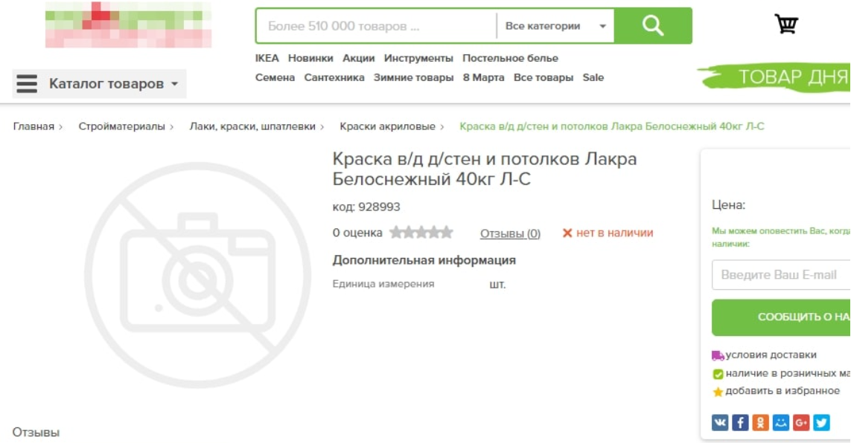

Карточка товара:
- Нет фото/мало фото
- Нет описание/неуникальное описание
- Нет характеристик
- Неинформативна страница в целом
- Отсутствует цена
- Статус «Товар отсутствует»
- Неуникальные мета-теги для страниц/вовсе отсутствуют мета-теги
- Страницы, которые должны отдавать 404 ответ сервера, а вместо этого отвечают 200 ОК;
- Страницы под изображения;

Пример качественно-проработанной карточки товара:
https://www.citilink.ru/catalog/power_tools_and_garden_equipments/drills/388601/

Что можно предложить:
- Проработать все рекомендации выше
- Реализовать блоки с «похожими товарами» «с этим товаром покупают» и т.п
- Посмотреть конкурентов и взять лучшее от них (калькулятор, какие-то фишки)
- Проработать в целом ВО (добавить инфографику, видео, возможность скачать презентации/прейскурант)
Страницы каталога:
- Малое кол-во товаров
- Отсутствие уникальных фотографий/описания.

Пример страницы каталога без ассортимента:
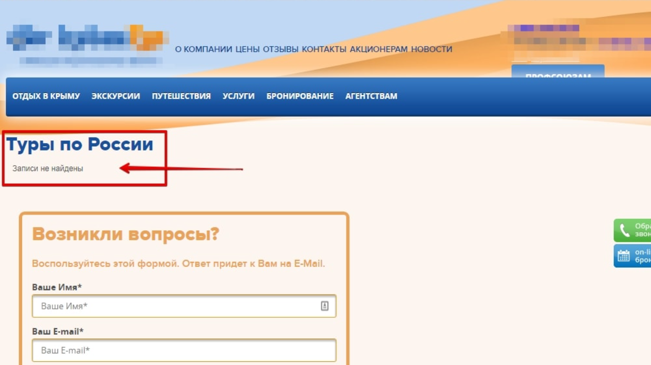

Что можно предложить:
- Проработать все рекомендации выше
- Разместить уникальный текст на страницах
- Добавить товары. Если нет товаров – подтягивать из материнской категории.

Прикладываю примеры формирования файлов.
Если есть большой список некачественных страниц, то лучше отдельно выгружать в Эксель файл и в Ворд файле оформлять так:

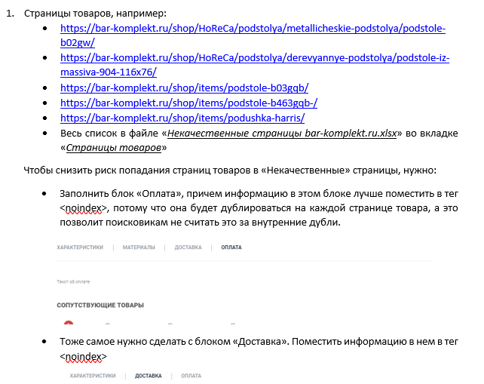
Как реализовать в Эксель файле:

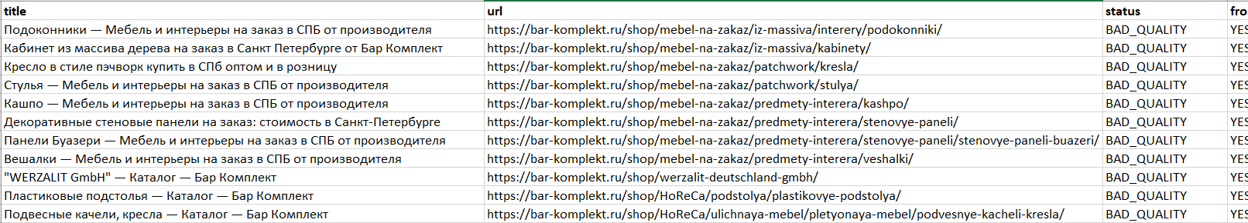

Оформлять рекомендации по типу:

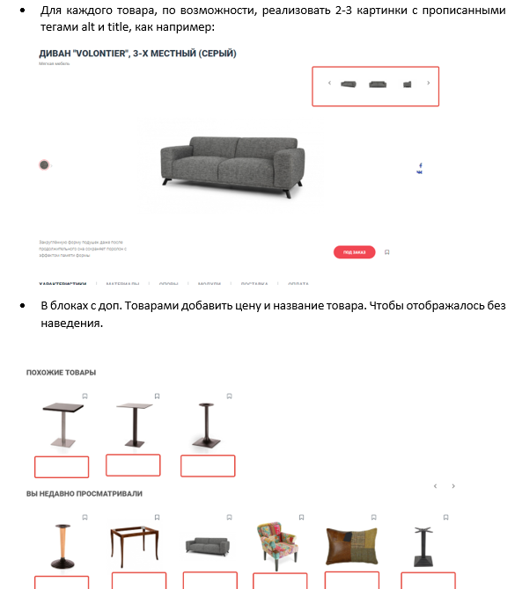

Что же делать со страницами низкого качества
Принимать меры можно только после того, как вы определили причину исключения страницы из поиска. Без выяснения обстоятельств не стоит паниковать, сразу удалять страницы, настраивать 301 редирект.

Алгоритм действий после определения причины удаления страницы:

- Дубли страниц: 301 редирект или rel=“canonical”.
Вообще с дублями страниц необходимо рассматривать каждый индивидуальный случай.
Например, если есть страницы дублей, которые появляются на сайте из-за «создания заказа», то эти страницы можно закрыть в роботсе и ок.
Но бывает так, что один товар расположен в разные категориях, и тем самым, один и тот же товар появляется в разных категориях, соответственно – дубли страниц.
Ещё раз – дубли – это индивидуальный подход.
- Страницы сортировки, пагинации и GET-параметры: прописать запрет на индексирование через robots.txt/уникализируем страницы пагинации.
Пагинацию можно и не закрывать от индексации.
В своей практике я не закрываю пагинацию, лишь указываются переменные в метатегах.
- Неглавное зеркало: проверяем 301 редирект, отправляем на переиндексацию.
- Шаблонная генерация страниц: если страница нужна в поиске – уникализируем её, работаем над качеством.
- Плохое заполнение карточек товара: добавляем описание товара, изображения и т. д.
- Страницы с малым количеством контента: определяем необходимость таких страниц в поиске, если они нужны – наполняем качественным контентом; не нужны – настраиваем метатег noindex. Или решаем вопрос с подключение блоков, в которых будет вывод рекомендуемых товаров.
- Страницы, не предназначенные для поиска: тут всё просто – удаляем их.
- Страницы с некорректным ответом сервера и SOFT 404: как бы ни логично это прозвучит, настраиваем корректный ответ сервера.
- «Нужно больше страниц»: проверяем, приносили ли такие страницы трафик, определяем, нужны ли они пользователям в поиске, частотны ли запросы – принимаем действия исходя из результата.
- Страницы с техническими ошибками: исправляем недочёты/если страницы не нужны – закрываем noindex/настраиваем 404 ответ сервера.

Примеры

Сразу скажу: тут 100500+ разных вариантов действий и необходимо провести аналитику, прежде чем давать точные рекомендации (обратиться к SEO-специалисту).
Это лишь примеры.

- Примеры дублей:
- https://alfavit55.ru/nachalnaya-shkola-xxi-vek/filter/course-is-25/apply/
- https://alfavit55.ru/nachalnaya-shkola-xxi-vek/filter/clear/apply/
Что делаем?
Закрываем от индексации страницы фильтров через robots.txt

- https://alfavit55.ru/personal/order/detail/5696/
- https://alfavit55.ru/personal/order/detail/4734/
Закрываем от индексации корзину – все дубли пропадут.

- https://alfavit55.ru/catalog/96/
- https://alfavit55.ru/catalog/
Разбираемся почему дублируются – ставим ТЗ программисту.

- https://arsenal-zlat.ru/product/fliazhka-gerb-rf-2/
- https://arsenal-zlat.ru/product/fliazhka-gerb-rf-3/
Один товар в разных категориях: решаем эту проблему если таковых страниц много. Реализация страниц товаров по УРЛам сайт.ру/product/товары, т.к. страницы уже проиндексированы – ставим постраничные 301-редиректы.

Если таковых страниц немного – можно вручную проставить 301-редиректы.

- Малополезные или малоценные:
- https://arsenal-zlat.ru/product/nozh-tsm-sokol-ei-107-v-podarok/
- https://arsenal-zlat.ru/product/nozh-tsm-medved-ei-107-v-podarok/
- https://alfavit55.ru/nachalnaya-shkola-xxi-vek/filter/typeizd-is-14/apply/ (тут вообще фотографий нет)
Смотрим рекомендации выше на 3 странице.

- Неканоническая:
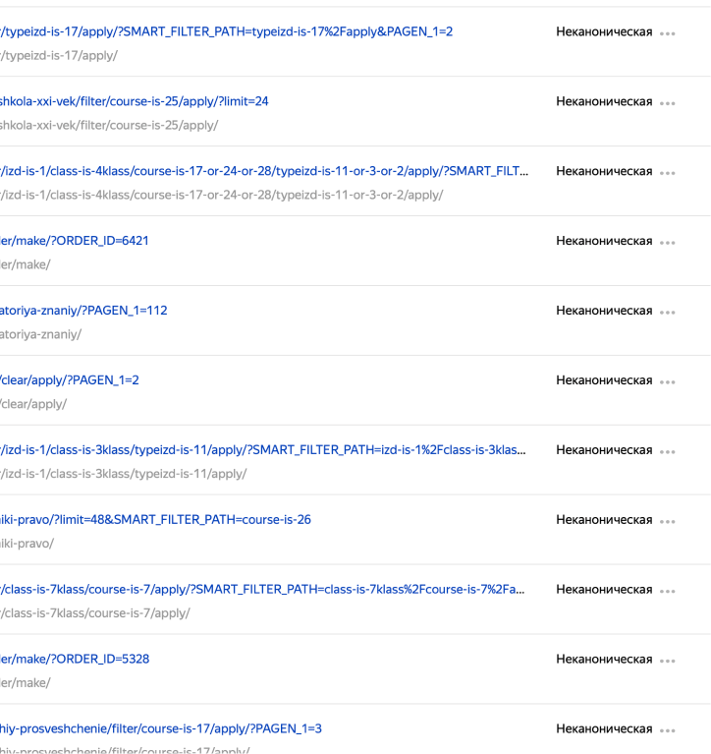
Неканонические страницы – страницы с тем же содержимым, но с UTM-метками.
Для поисковых систем разные адреса страницы – разные страницы.
Поэтому необходимо передавать накопившийся вес со страниц дублей на основные.

Примеры:
- https://nikolay-marketing.ru/?ysclid=lpw9ldcwse456946522
- https://nikolay-marketing.ru/

Дорабатываем robots.txt.
Отдельно директивы для Google, отдельно для Яндекса.
Для Google закрываем от индексации через Disallow
Google автоматически передаёт вес страницы.

Для Яндекс указываем директиву Clean-Param
Таким образом передаём накопившийся поведенческий опыт на правильную страницу.

